Михутов Т.Б. БАСО-02-20 2-я практика
№1
Запрос: intitle:"forum" inurl:http after:2019
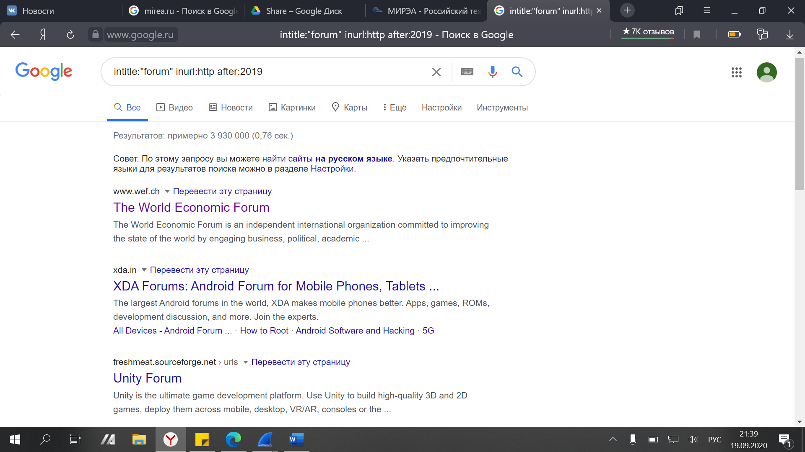
№2
Определил ip МИРЭА в Wireshark
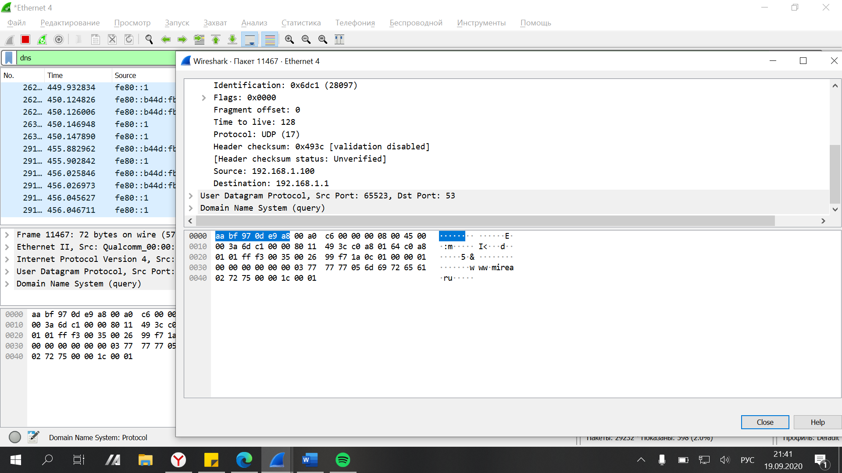
Определил ip МИРЭА в cmd
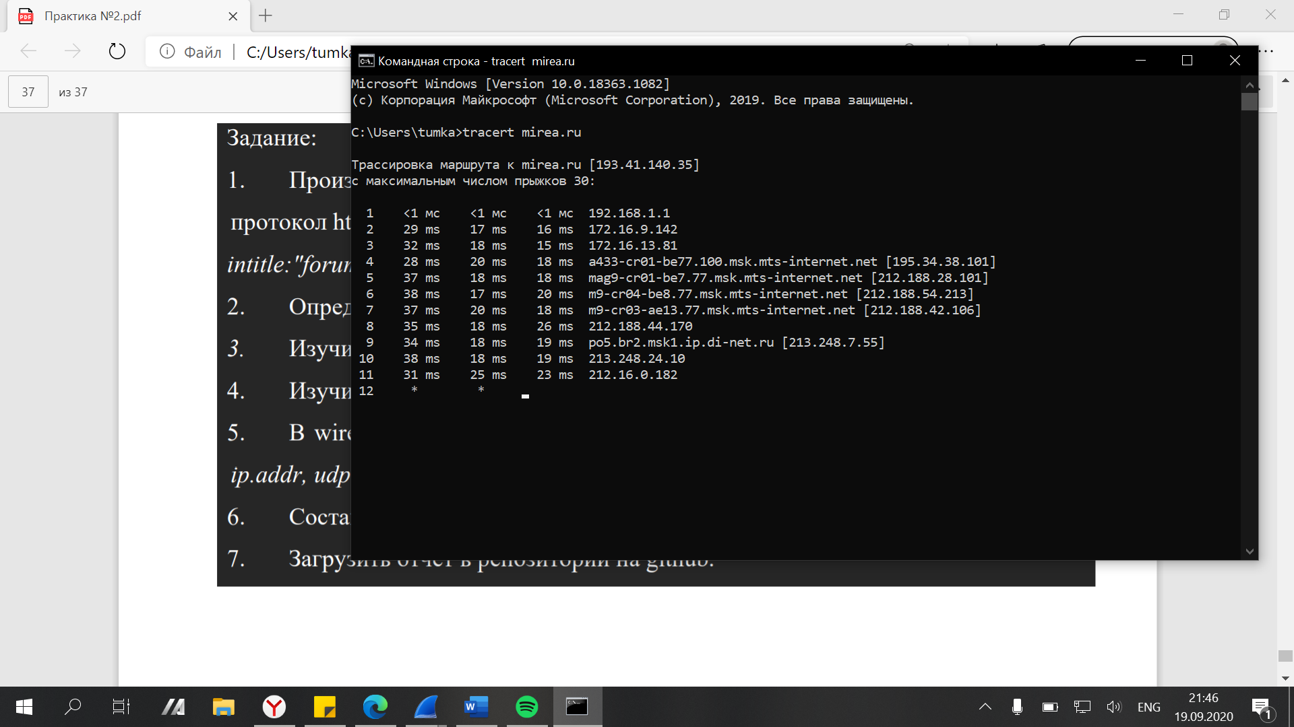

3. -query=mx (название сайта) – отображает серверы домена, через которые информация должна отправляться на адреса
-query=soa - запись зоны, которая указывает местоположение эталонной записи о домене
type=any - выполняется запрос на отображение любых типов записей
5. ip.src==192.168.0.163 – IP отправителя
ip.dst - IP адрес версии 4 получателя
ip.addr - IP адрес версии 4 получателя или отправителя
udp.src - UDP порт отправителя
arp.src.hw_mac - протокол ARP – MAC адрес отправителя
eth.dst - MAC-адрес получателя
eth.src - MAC-адрес оправителя

